一般社団法人ＰＳＰ・CBDのぞみの会

横浜 交流会のご案内
どんな病気だろうか……、これから一体どうなるのだろうか……
どんな治療があるのだろうか……、誰に相談したらいいのだろうか……、
病気の事、介護の事、将来の事、わからないことばかりで困っておられませんか？
同じ病気を抱える患者、家族どうし、一緒に語り合いませんか。

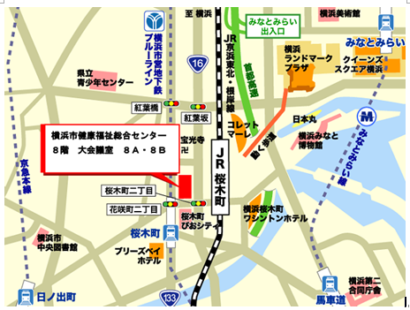
【日 時】 2023年6月24日（土） 13：30～16：00
【場 所】 横浜市健康福祉センター 8階大会議室
神奈川県横浜市中区桜木町１丁目１（桜木町駅前）
※駐車場はありますが優先予約はできませんので個々に対応願います。
【内 容】 ＰＳＰ（進行性核上性麻痺）・ＣＢＤ（大脳基底核変性症）
の患者・家族による交流会
【対象者】 ＰＳＰ・ＣＢＤの患者、家族、遺族、医療・福祉関係の方
【定 員】 30 名 （先着順・要予約）
【参加費】 無料

【申し込み方法】 5/24（水）～6/22（木）の間に下記のいずれかの方法でお申し込みください。
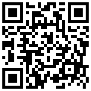
◆Googleフォーム https://forms.gle/FFxex5CZ5z7cFRMs7
- E-mail： psp-contact＠googlegroups.com
（申し込み用紙は裏面のものをご利用ください）
- 電話・FAX：０５０－３４８８－１０１４
この電話は常時留守番電話で対応しております。
  - 電話の方は申し込み時に、「6月24日交流会参加希望」の旨と、氏名、お住まいの都道府県名、
電話番号、参加人数、のぞみの会 会員か会員外か をお知らせください。
  - この電話番号は，FAXも兼用しております。
留守番電話の案内中にFAX送信ボタンを押していただければ，FAXを送信することができます。
- 会のHPの「お問い合わせ」より http://pspcbdjapan.org/

- 申し込みをした方は直接会場へお越しください。定員を超えた場合のみ返信いたします。
（注意）新型コロナ感染症の状況により
緊急事態宣言や蔓延防止策発令時には
中止・延期となりますことをご了承ください。
当日はマスク着用の上、体調のすぐれない方はご遠慮ください。

主催：
一般社団法人PSP・CBDのぞみの会

メール・FAX申し込み用紙

E-mail： psp-contact＠googlegroups.com
FAX番号 ０５０－３４８８－１０１４

のぞみの会 2023/6/24 横浜交流会申し込み書

■ 氏 名

- お住まいの都道府県名

- 電話番号

- 参加人数 名

- いずれかにチェックをしてください
進行性核上性麻痺の □患者 □家族
大脳皮質基底核変性症の □患者 □家族
□ 遺族
□ 医療福祉関係者

- どちらかにチェックをしてください □ のぞみの会会員 □ 会員外

- 会場設営、受付のお手伝いが可能な方はチェックをしてください。 □
（当日13：00に 会場へ直接お越し願います。）

- 当日、話題にしたいこと、現在気になっていることなどありましたら、ご自由にお書きください。

